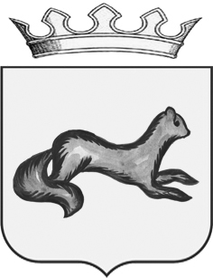

АДМИНИСТРАЦИЯ ОБОЯНСКОГО РАЙОНА
КУРСКОЙ ОБЛАСТИ

РАСПОРЯЖЕНИЕ

от 30 декабря 2024 г. № 338 -ра
г. Обоянь

Об утверждении графика приема граждан
по личным вопросам в Администрации
Обоянского района Курской области на 2025 год

В соответствии со ст. 13 Федерального закона от 2 мая 2006 г. № 59-ФЗ «О порядке рассмотрения обращений граждан Российской Федерации», ст. 17 Устава муниципального образования «Обоянский муниципальный район» Курской области, постановлением Администрации Обоянского района Курской области от 12.10.2023 № 422-па «Об утверждении Порядка организации работы с обращениями граждан в Администрации Обоянского района Курской области»:
1. Утвердить прилагаемый график приема граждан по личным вопросам в Администрации Обоянского района Курской области на 2025 год.
2. Настоящее распоряжение подлежит размещению на официальном сайте муниципального образования «Обоянский муниципальный район» Курской области в сети «Интернет».
3. Распоряжение вступает в силу со дня его подписания.

Глава
Обоянского района И. Глущенко

Приложение
к распоряжению Администрации
Обоянского района Курской области
от 30.12.2024 № 338 -ра

ГРАФИК
приема граждан по личным вопросам
в Администрации Обоянского района
Курской области на 2025 год

№ п/п | Ф.И.О. | Занимаемая должность | Дни и часы приема
1 | Глущенко Игорь Анатольевич | Глава Обоянского района Курской области | Второй и четвертый вторник месяца  11.00-13.00
2 | Губанов Эдуард Васильевич | Первый заместитель Главы Администрации Обоянского района Курской области | Среда  11.00-13.00
3 | Бухтиярова Оксана Владимировна | Заместитель Главы Администрации – Управляющий делами Администрации Обоянского района Курской области | Четверг  11.00-13.00
4 | Лукьянчикова Наталья Владимировна | Заместитель Главы Администрации Обоянского района Курской области | Пятница  11.00-13.00
5 | Степанец Геннадий Владимирович | Заместитель Главы Администрации Обоянского района Курской области | Понедельник  11.00-13.00

